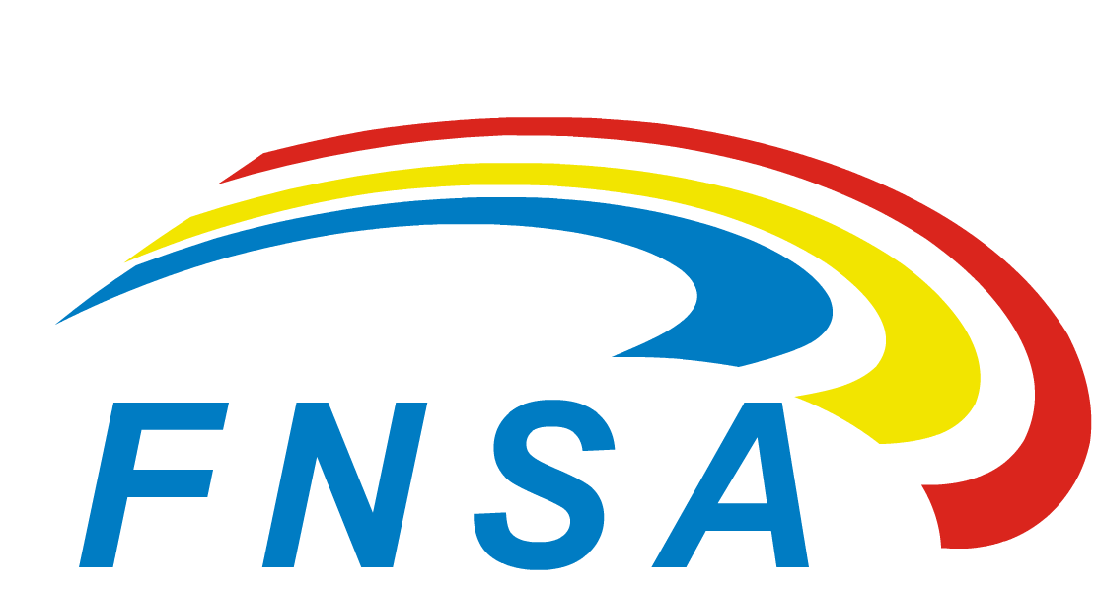

FEDERAŢIA NAŢIONALĂ A SINDICATELOR DIN ADMINISTRAŢIE
Afiliată la C.N.S. „Cartel ALFA”

CLUJ-NAPOCA, B-DUL. EROILOR NR. 16, CP 400129
Preşedinte - Email: presedinte@fnsa.eu; Mobil: 0729.085.940
Secretar general – Email: bogdan.schiop@fnsa.eu; Mobil: 0729.085.942
Sediul central – Tel/Fax: 0264.598.333; Email: contact@fnsa.eu
www.fnsa.eu

Nr. 42 din 29.06.2016

Spre ştiinţă: Toate sindicatele din administraţia publică locală
Toate instituţiile din administraţia publică locală
Reprezentantilor salariatilor din cadrul primariilor member de sindicat

Precizări privind organizarea grevei generale de o oră, la începutul programului de lucru, în data de 05.07.2016

1. Organizator: Federaţia Naţională a Sindicatelor din Administraţie (F.N.S.A.)
2. Responsabili pentru buna desfăşurare şi organizare a acestei acţiuni – membrii Biroului executiv al FNSA, membrii Biroului federal al FNSA şi liderii de sindicat/reprezentanţii salariaţilor din fiecare instituţie.
3. Data şi perioada de desfăşurare a acestei acţiuni: 05.07.2016, timp de o ora, la începutul programului de lucru.
4. Liderii de sindicat sau reprezentanţii salariaţilor vor înştiinţa conducătorul instituţiei (acestă înştiinţare trebuie să fie trimisă în cursul zilei de vineri/luni, 01.07.2016/04.07.2016 până la sfîrşitul programului!) despre organizarea acestei acţiuni folosind modelul anexat la pagina 2 .
5. Va fi înştiinţată mass-media locală şi vor fi organizate pe plan local de către liderii de sindicat, în data de 04.07.2016, impreuna cu filiala judeţeană a CNS ,,Cartel Alfa, conferinţe de presă la care vor fi prezentate nemulţumirile noastre (adresele conţinând demersurile şi problemele salariaţilor din administraţia publică locală au fost postate pe site-ul fnsa’,
Precizăm că orice lider de sindicat care va fi invitat să participe la emisiuni tv având ca subiect acţiunea de protest organizată în data de 05.07.2016 şi nemulţumirile noastre, are acordul FNSA şi este împuternicit să reprezinte federaţia noastră în relaţiile cu mass-media însă vă rugăm ca în cadrul acestor emisiuni să nu vă exprimaţi opinii personale politice şi să evitaţi subiecte ce ţin de sfera politicului, discutînd doar despre problemele salariaţilor din administraţia publică locală şi revendicările federaţiei noastre.
6. Va fi postat anunţul despre acest protest la toate intrările din instituţie şi la centrele de relaţii cu publicul – model anexat la pagina 3.
7. Pe perioada protestului va fi întreruptă orice activitate în instituţie, asigurându-se doar relaţia cu reprezentanţii mass-media.
8. După protest liderii de sindicat sau reprezentanţii salariaţilor vor transmite federaţiei noastre dacă au avut loc incidente în desfăşurarea acţiunii de protest, precum şi opiniile exprimate în mass-media locală.

Detalii suplimentare: Bogdan Şchiop – secretar general al FNSA – 0729.085.942.

FEDERAŢIA NAŢIONALĂ A SINDICATELOR DIN ADMINISTRAŢIE
Afiliată la C.N.S. „Cartel ALFA”

CLUJ-NAPOCA, B-DUL. EROILOR NR. 16, CP 400129
Preşedinte - Email: presedinte@fnsa.eu; Mobil: 0729.085.940
Secretar general – Email: bogdan.schiop@fnsa.eu; Mobil: 0729.085.942
Sediul central – Tel/Fax: 0264.598.333; Email: contact@fnsa.eu
www.fnsa.eu

FEDERATIA NATIONALA A SINDICATELOR DIN ADMINISTRATIE
SINDICATUL SANSA
PRIMARIA ________________

Către,
Dl/D-na..........................................
Primar al /orasului/comunei ______________________

Vă facem cunoscut că, prin Adresa nr. 36 din 13.06.2016 a Federaţiei Naţionale a Sindicatelor din Administraţie (FNSA), înregistrată la Ministerul Muncii, Familiei, Protecţiei Sociale şi Persoanelor Vârstnice (MMFPSPV) cu numărul 1824/13.06.2016 (atasati varianta scanată ce conţine numărul de înregistrare care este postată pe site-ul federaţiei – www.fnsa.eu/Noutati/ DECLANŞARE CONFLICT DE MUNCĂ) FNSA a notificat MMFPSPV că a declanşat conflictul de muncă la nivel naţional pentru administraţia publică locală.
În condiţiile în care niciuna dintre revendicările noastre nu au fost soluţionate în mod favorabil de către Guvernul României,
Constatând dezinteresul manifestat de către reprezentanţii Guvernului României faţă de problemele majore cu care se confruntă salariaţii din sectorul nostru de activitate şi faţă de situaţia disperată în care se află aceştia ca urmare a faptului că sunt şi rămân cea mai slab plătită şi discriminată categorie de salariaţi din sistemul bugetar,
FNSA organizează, în data de 05.07.2016, grevă cu întreruperea activităţii timp de o oră, la începutul programului, în primării, consilii judeţene şi instrituţii subordinate acestora de pe întreg teritoriul ţării. În consecinţă vă aducem la cunoştinţă că membrii de sindicat ai Consiliului judeţean/Primăriei municipiului/oraşului/comunei…….vor participa la această acţiune.
Cu respect,
Data Reprezentant al salariaţilor

__________________ _______________________
(nume, semnătura şi ştampila)

FEDERAŢIA NAŢIONALĂ A SINDICATELOR DIN ADMINISTRAŢIE
Afiliată la C.N.S. „Cartel ALFA”

CLUJ-NAPOCA, B-DUL. EROILOR NR. 16, CP 400129
Preşedinte - Email: presedinte@fnsa.eu; Mobil: 0729.085.940
Secretar general – Email: bogdan.schiop@fnsa.eu; Mobil: 0729.085.942
Sediul central – Tel/Fax: 0264.598.333; Email: contact@fnsa.eu
www.fnsa.eu

GREVĂ GENERALĂ
cu întreruperea activităţii timp de o oră, la începutul programului

REVENDICĂRI:

1. Acordarea normei de hrană pentru toţi salariaţii din administraţia publică locală – acolo unde resursele bugetare permit acest lucru. Prin această modificare legislativă se elimină discriminările ca din acelaşi buget local al unei instituţii, unii salariaţi primesc acest drept iar alţii nu.

2. Acordarea voucherelor de vacanţă pentru salariaţii din administraţia publică locală.

3. Ţinând cont de faptul că salariile funcţionarilor publici şi ale personalului contractual din administraţia publică locală sunt mai mici decât cele din administraţia publică centrală, majoritatea angajaţilor din administraţia publică locală având venituri salariale brute apropiate ca valoare sau chiar egale cu salariul minim brut pe economie (1.250 lei de la 01 mai 2016), solicităm majorarea salariilor de bază ale funcţionarilor publici şi ale personalului contractual din administraţia publică locală cu 25 %.

4. Eliminarea în totalitate a Art 31 (4) din OUG nr. 20/2016.

FNSA cere scuze tuturor cetăţenilor pe care-i deservesc salariaţii din administraţia publică locală prentru acţiunea extremă la care a fost obligată să recurgă din cauza nepăsării Guvernului României faţă de situaţia salariaţilor care îşi desfăşoară activitatea în primării şi consilii judeţene.

VALER SUCIU - PRESEDINTE FNSA

FEDERAŢIA NAŢIONALĂ A SINDICATELOR DIN ADMINISTRAŢIE Afiliată la C.N.S. „Cartel ALFA” CLUJ-NAPOCA, B-DUL. EROILOR NR. 16, CP 400129 Preşedinte - Email: presedinte@fnsa.eu; Mobil: 0729.085.940 Secretar general – Email: bogdan.schiop@fnsa.eu; Mobil: 0729.085.942 Sediul central – Tel/Fax: 0264.598.333; Email: contact@fnsa.eu www.fnsa.eu

